Тема 10. Фінансування інноваційних процесів.

Обговорення теотретичних питань:
Інвестиції в інноваційному підприємництві.
Сутність, завдання, принципи фінансування інноваційної діяльності.
Види фінансування інноваційної діяльності та їх джерела.
Фінансування інноваційної діяльності венчурним капіталом.
Практичні завдання

Завдання 1. Діяльність підприємства є інноваційно-орієнтованою. Під час створення нового інноваційного продукту, постало питання керівництву підприємства щодо вибору: здійснювати НДДКР самостійно чи замовити в НДІ. Вартість послуг в НДІ від науководослідних робіт до лабораторного і ринкового тестування становлять 1200 тис. грн. Якщо ж здійснювати інноваційний процес своїми силами, то витрати розподілились таким чином як наведено в табл. 1. Визначте чи доцільно замовляти певні етапи інноваційного процесу в НДІ? Якщо підприємство повністю буде реалізовувати інноваційний процес, які витрати воно понесе?
Таблиця 1
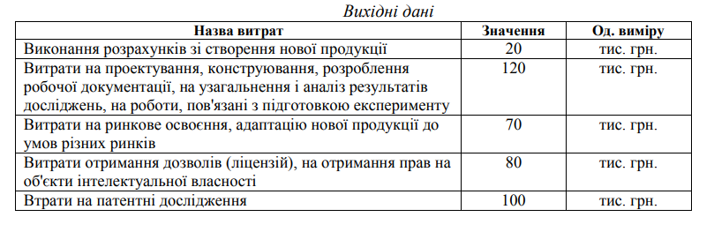
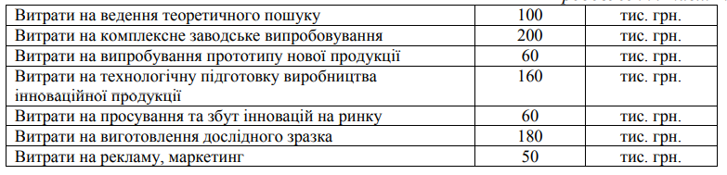
Завдання 2. Ознайомтесь із сайтом Фонду сприяння розвитку підприємництва та опишіть програми, що пропонує Фонд для розвитку підприємництва.
Завдання для самостійної роботи:
Оцінити інтелектуальний капітал підприємства в цілому і за окремими його складовими.

